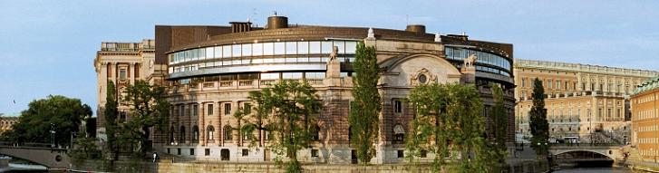

Politiskt CV Jan Ericson, riksdagen 2006-2021:
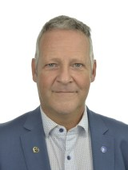

Utbildning:
Jur Kand, tidigare rådgivare, kundjurist och skattejurist vid banken SEB, Göteborg och Borås

Uppdrag denna mandatperiod:
Ordinarie ledamot Finansutskottet (sedan 2014) och ordinarie ledamot EU-nämnden (sedan 2018)
- Jag är en av endast tre moderater som idag är ordinarie ledamot i två utskott.
- I princip 100% närvaro vid sammanträden, voteringar och gruppmöten
Moderaternas representant i EPP:s arbetsgrupp för ekonomiska frågor i EU
Vice ordförande i Riksdagens råd för riksrevisionen

Tidigare uppdrag:
Ledamot arbetsmarknadsutskottet, socialförsäkringsutskottet och utbildningsutskottet, samt varit moderaternas representant i tre olika statliga utredningar

Huvudsakliga ansvarsuppgifter i moderaternas riksdagsgrupp:
Statsbudget och krispolitik (gemensamt med Elisabeth Svantesson mfl)
Kommunsektorns ekonomi
EU-budgeten och EU:s ekonomi
Riksrevisionen
Kopplad till gruppledningen som kassaförvaltare för moderata riksdagsgruppen

Personliga referenser:
Elisabeth Svantesson, ekonomisk-politisk talesperson, vice partiledare och vice ordförande i finansutskottet.
Tobias Billström, gruppledare
Jessika Rosvall, EU-politisk talesperson, vice ordf EU-nämnden
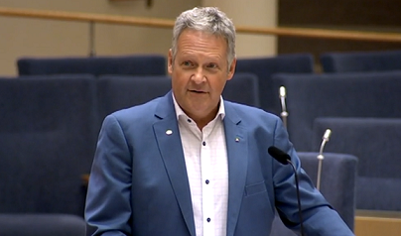

Aktivitet i riksdagen:
- Motioner: Jag har under mina år i riksdagen lagt sammanlagt 630 enskilda motioner. Jag är en av moderaternas och även riksdagens främsta motionärer. I år var jag den 9:e flitigaste motionären i riksdagen och den 6:e flitigaste moderaten.
- Interpellationer: Jag har skrivit 117 interpellationer till statsråd och är en av moderaternas främsta interpellanter. Dessutom har jag ställt ett antal skriftliga frågor.
- Talartid i kammaren: 2019 granskade SVT ledamöternas talartid det senaste riksdagsåret. Jag kom på plats 13 av riksdagens 349 ledamöter, och var näst flitigaste moderat i riksdagens talarstol.
- Medgrundare av Riksdagens Bilnätverk (2018) som arbetar för att värna privatbilismen som är av avgörande betydelse för landsbygden och därmed många människor i min valkrets. Även aktiv i Riksdagens fordonshistoriska nätverk.
- Har varit moderat representant i tre olika statliga utredningar, Socialförsäkringsutredningen, Public Service-kommittén och Utredningen om Riksrevisionens ledningsstruktur

Största politiska framgångar
- Gick ensam emot partilinjen om införandet av Public Serviceskatt utan samtidiga reformer av granskningen, eftersom jag ansåg att beslutet gick i strid med den linje vi drivit som parti i den utredning där jag ingick. Resulterade i att partiet på partistämman efter bytte linje till den jag drivit.
- Tillsammans med 12 andra moderater skrev jag 2015 en lång motion med ett antal förslag om skärpt och förbättrad migrations- och integrationspolitik. Huvuddelen av dessa förslag är idag moderaternas politik. Under Alliansåren var jag en av dem som öppet kritiserade den då förda migrationspolitiken och det har gett mig en trovärdighet i frågan som många andra saknar.
- Genom start av riksdagens Bilnätverk tillsammans med tre andra moderater har vi lyckats få partiet att driva ett antal frågor som värnar om privatbilismens och transportsektorns betydelse, inte minst för landsbygden. Bland annat sänkt drivmedelsskatt, skrotad Bonus-Malus och värnande av reseavdragen.
- Både 2009 och 2010 motionerade jag om införandet av resultatutjämningsfonder för kommunerna. Jag fick finansminister Anders Borgs stöd för detta, och Alliansen införde denna möjlighet som idag används av 60% av de svenska kommunerna och gör det lättare att planera långsiktigt inom kommunsektorn. Det är en av de framgångar jag själv värderar högst eftersom den har betydelse för så många.
- År 2009 utsågs jag av organisationen Företagarna till Riksdagens mest företagsvänliga ledamot. Jag har också under mina år i arbetsmarknadsutskottet varit ansvarig för moderaternas fackliga nätverk.
- Jag har haft flera motionsframgångar på senare år. Riksdagen har bland annat röstat för mitt förslag om att pröva möjligheten till anonyma vittnen som kompletterande bevisning mot grov brottslighet, förslag om att införa tjänstemannaansvar, förslag om skärpt lagstiftning mot övergrepp i rättssak, förslag om att grundlagsskydda äganderätten, förbud mot barnäktenskap, förbud mot månggifte, översyn av regler och kostnader för att göra det billigare att ta körkort, införande av möjlighet till studielån för körkort, avskaffande av förbudet mot gårdsförsäljning av alkohol samt avskaffande av byggfelsförsäkringen som gjorde det onödigt dyrt att bygga småhus.
- Under pandemin har jag varit en i en liten grupp moderater som drivit på för en bättre ekonomisk krispolitik. När andra hade julledigt och ministrar, generaldirektörer och riksdagsledamöter åkte till fjällen eller på solsemester jobbade vi i den moderata finanskommittén med krisförslag, till och med under julhelgen. I det 20-tal extra ändringsbudgetar med krisförslag som riksdagen hittills hanterat har vi moderater lyckats få igenom en mängd förslag.
- Har fått både statsministern, justitieministern (två gånger) och energiministern prickade av ett enigt Konstitutionsutskott efter mina KU-anmälningar.
- Viktiga lokala frågor jag just nu försöker påverka via rikspolitiken: Järnvägsbygget mellan Göteborg och Borås. Ökat statligt stöd för sanering av gifter i Viskan. Strid mot orimliga strandskyddsregler som hindrar utveckling av våra kommuner.

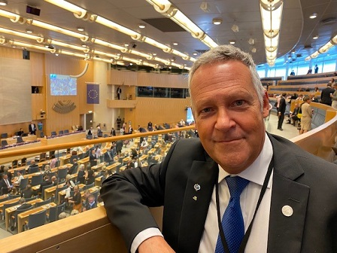

Vad får du med mig i riksdagen?
Du får en målmedveten och engagerad ledamot med stor arbetskapacitet och erfarenhet. En lagspelare – men också pådrivare. En orädd ledamot med stor integritet och tydlig ideologisk kompass, som står stadigt när det blåser. En ledamot som är tillgänglig, som svarar när människor hör av sig, interagerar med väljare både vid direkt personlig kontakt och i sociala medier, och som syns och hörs i samhällsdebatten. Och som aldrig kryper för vänstermedia!

Mitt motto detta val: Vi måste ge människor hoppet tillbaka. Sverige kan bättre!
Aktivitet i traditionella media och sociala medier:
- Har fått drygt 1.000 debattartiklar publicerade fram tills idag
- Har fått över 1.000 artiklar och ledarkommentarer i traditionella medier
- Har deltagit eller uppmärksammats i 170 inslag i radio och tv
- Är stabilt en av landets främsta politiska debattörer i sociala medier, och sedan flera år oftast bland de 5-10 främsta på twitter med drygt 126.000 twitterinlägg sedan 2011 på @Ericson_ubbhult. Har med hjälp av partiets kommunikationsavdelning numera ett verifierat twitterkonto eftersom jag anses vara en av partiets viktigare opinionsbildare. Har i dagsläget över 25.000 följare på twitter, och mitt mest lästa twitterinlägg har haft över en miljon visningar.
- Har enligt riksdagens politiska journalister den mest omfattande hemsidan av alla 349 riksdagsledamöter, www.ericsoniubbhult.se och min blogg och mitt twitterkonto är numera källor som citeras ofta i den svenska samhällsdebatten. Har haft ca 1,5 miljoner besök på min webbplats hittills.

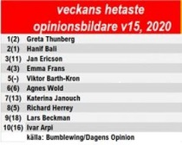

Interna uppdrag i övrigt:
- Vice ordförande Moderaterna i Mark
- Under första halvåret i år adjungerad ledamot i Förbundsstyrelsen för Moderaterna i Västra Götaland som representant för den västsvenska bänken i riksdagen

Jan Ericson
Telefon: 070-6956828, 0301-43462

E-post: jan.ericson@riksdagen.se (Uppdaterat 14 november 2021)

